Soepstengels 100 min

 Inleiding:

Alles wat wij eten is ook een smakelijk hapje voor andere organismen. Het is dan ook niet verwonderlijk dat ons voedsel bevolkt wordt door uitgestrekte kolonies eencelligen. Sommigen daarvan zijn schadelijk en soms zelfs gevaarlijk, terwijl anderen nuttig kunnen zijn.
Gistcellen kunnen bijvoorbeeld goed gebruikt worden om van deeg een luchtig brood te maken, in plaats van een harde koek.
giststarter
Gist is er in twee vormen: vers en in poedervorm.
Droge gist is lang te bewaren. Maar om de gist weer actief te maken, moet je hem vocht, koolhydraten en een temperatuur van 30°C geven. De gist gaat zich dan delen en afvalstoffen maken: alcohol en koolzuurgas.

kneden en rijzen
Als je dit koolzuurgas “vangt” in het deeg, wordt het deeg luchtig. Dat doe je door het deeg te kneden tot een elastisch netwerk. Als je het deeg daarna een poosje laat staan op een warme plek gaat het rijzen. Dat komt omdat de gist zich nog verder deelt en koolzuurgas maakt.
Brood kennen we tegenwoordig in alle soorten en maten.
Soepstengels zijn “gedroogde broodjes”. Ze zijn niet alleen lekker om bij de soep te eten, maar ook als hartige snack bij de borrel.

 Opdrachten:
- Maak hieronder een tekening van de giststarter:

Giststarter:  - 3,5 gram droge gist  - 60 ml water  - 1 theelepel suiker  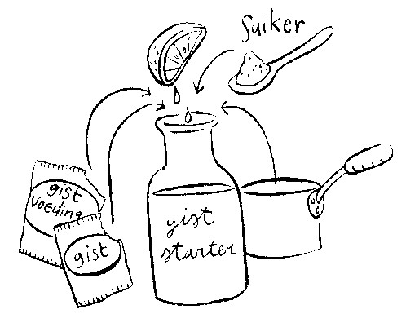 | - Deeg:  - 85 ml melk  - 50 gram margarine  - ½ eetlepel witte basterdsuiker  - 240 gram bloem  - ½ theelepel zout  Beleg voor de afwerking:  ½ eetlepel zeezout, sesamzaad, maanzaad  of 4 eetlepels geraspte kaas

Materialen:

- maatbeker
- theelepel
- rijskast of oven
- steelpan
- schaaltjes
- bakplaat
- bakmat of bakpapier
- kwastje

 Uitvoering:

Was je handen, maak je werkplek schoon. Zet ook een bestek- en afvalbord klaar.

Giststarter maken:

- ◻ Doe in een kopje 60 ml water van 30°C.
- ◻ Meng door het water de gist en de suiker.
- ◻ Even roeren.
- ◻ Zet het kopje in een pan warm water zodat de gist na ongeveer 20 min. gaat
bruisen.
Maak van je oven een rijskast:

- ◻ Haal je oven leeg!
- ◻ Zet je oven op 30°C.
- ◻ Zet een pan met kokend water onderin de oven.
- ◻ Zet de oven uit als hij op temperatuur is.

Deeg maken
- ◻ Verwarm de melk, boter en basterdsuiker in een klein pannetje tot alles net
warm is en de margarine gesmolten. (niet laten koken!!)
- ◻ Doe de bloem en het zout in een beslagkom.
- ◻ Meng dit met het melkmengsel.
- ◻ Voeg nu de giststarter toe.
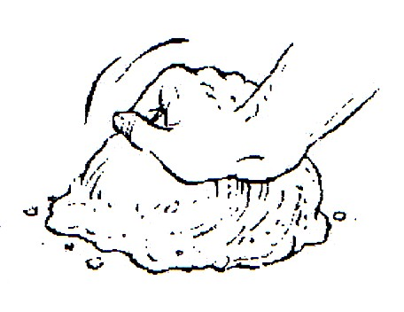
- ◻ Kneed alles goed door.
- ◻ Voeg indien nodig nog wat bloem uit de bloemstrooier toe.
- ◻ Kneed tot je een zacht en elastisch deeg hebt (= 15 min.)
- ◻ Leg een bakmat op het bakrek (of gebruik bakpapier).
- ◻ Verdeel het deeg in 8 gelijke porties. (3 x het deeg door de helft)
- ◻ Rol iedere portie uit tot potlooddikte met een lengte van ongeveer 30 cm.
- ◻ Leg de staven op gelijke afstand van elkaar op de bakplaat.
- ◻ Als je de staven wilt beleggen met kaas of zo, bestrijk je ze eerst met een
kwastje met water, zodat het er beter aan blijft plakken.
- ◻ Laat de soepstengels 20 minuten rijzen.
- ◻ Haal de bakplaat met soepstengels en het bakje met water uit de rijskast.
- ◻ Warm de oven voor op 210°C.
- ◻ Controleer of de oven op temperatuur is. Bak de soepstengels in 15 a 20 min.
goudbruin.
- ◻ Laat de staven op een rooster afkoelen.

Soepstengels blijven een week goed in een luchtdichte trommel.

Was en droog je materialen na afloop en berg ze netjes op. Maak ook je werkplek en oven weer schoon.

 Vragen en opdrachten

- Waarom moet het water dat nodig is voor de giststarter 30°C zijn?
………………………………………………………………………………………….
- Hoe moet je de soepstengels verpakken om ze nog 3 uur knapperig te houden?
………………………………………………………………………………………….
- Hoe moet je de soepstengels verpakken om ze een week te bewaren?
………………………………………………………………………………………….
- Om soepstengels te kunnen maken heb je 3,5 gram droge gist nodig.
Je wilt de soepstengels maken met verse gist. Hoeveel heb je dan nodig?
Gebruik de informatie op het etiket hieronder.

 Ten minste houdbaar tot einde 12.2018 L177

Gist
Gedroogde tist voor 500g bloem. Oplossen niet nodig.
- Meng de inhoud van het zakje door de bloem.
- Verwerk de benodigde ingrediënten volgens recept.
- Het deeg als gewoonlijk laten rijzen
Ingrediënten: gedroogde gist, emulgator E491
Koel in droog bewaren
Inhoud netto: e 7 g 

Komt overeen met 25 g verse gist.

Verpakt onder beschermende admosfeer.

Dr Oetker Nederland B.V.Antwoordnummer 2316, NL 6710 VB Ede


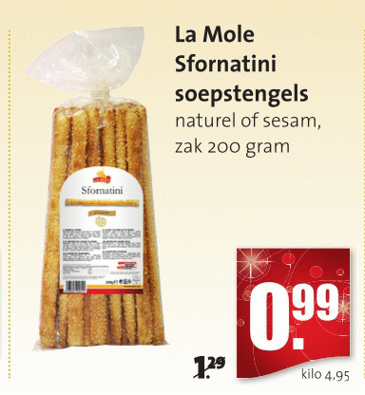


- Je gaat naar de winkel om soepstengels te kopen.
Er zijn twee aanbiedingen (zie boven).
Welke soepstengels ga je kopen wanneer je zoveel mogelijk soepstengels wilt
voor de laagste prijs? Bereken de prijs per gram.

Productkeuring

Hoe luchtig zijn jouw soepstengels geworden? De soepstengels zijn wel / niet goed
gelukt omdat:………………………………………………………………………………….
Reflectie
Beoordeel jezelf

Controlepunt | Punten | Gerealiseerd?
Controlepunt | Punten | Ja | Nee
Giststarter juist gemaakt (is gaan bruisen) | 1
Van de oven een rijskast gemaakt | 1
Deeg 15 minuten gekneed (soepel en niet gescheurd) | 2
Deeg verdeeld in 8 gelijke stengels | 1
Deeg 20 minuten laten rijzen | 1
Soep stengels zijn gaar en goudbruin | 1
Afgewassen volgens de regels | 1
Beoordeling voldoende?
Paraaf docent

Wat deed je als je een probleem tegenkwam?

……………………………………………………………………………………………….

……………………………………………………………………………………………….

Wat vond je het meest opmerkelijke wat je hebt geleerd in deze les?

……………………………………………………………………………………………….

……………………………………………………………………………………………….

Laat je werk beoordelen door de docent!

